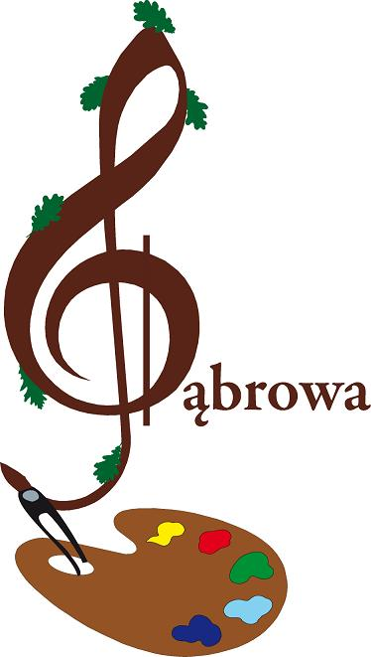
Regulamin VIII Konkursu Plastycznego
pt. „Muzyczne impresje ”organizowanego
w ramach X Wojewódzkiego Festiwalu Artystycznego
„Liść Dębu”- Dąbrowa 2010

Konkurs towarzyszy XI Wojewódzkiemu Festiwalowi Artystycznemu

„Liść Dębu” w Dąbrowie.

W konkursie mogą uczestniczyć wszyscy uczniowie szkół podstawowych i gimnazjalnych województwa opolskiego.
Zadaniem uczestnika konkursu jest wykonanie pracy dowolną techniką plastyczną. Inspiracją ma być utwór muzyczny znajdujący się w programie nauczania muzyki.
Do pracy należy dołączyć następujące dane:
- imię, nazwisko i wiek autora,
- imię i nazwisko nauczyciela plastyki,
- nazwę, adres i telefon szkoły,
- nazwę i autora utworu muzycznego, do którego praca została wykonana.

Prace należy nadesłać na adres Zespołu Szkół w Dąbrowie, ul. Szkolna 9, kod pocztowy 49-120, tel. 77-4020435 w terminie do dnia 30 marca 2010 r.
Ogłoszenie wyników konkursu nastąpi w drugim dniu Festiwalu -17 kwietnia 2010r.

Laureaci konkursu zostaną wcześniej zaproszeni na uroczystość rozdania nagród i wyróżnień.
Organizatorzy nie zwracają nadesłanych na konkurs prac. Należy je odebrać do końca bieżącego roku. Prace nagrodzone i wyróżnione przechodzą na własność organizatora.
Dodatkowych informacji udzielają:
mgr Małgorzata Kownacka, mgr Renata Planert,– organizatorki konkursu.
Tel. 077 40 20 435

